本科毕业设计(论文)

作 者： |  | 学 号：
学 院：
专 业：
题 目： | 基于k-means算法的校园美食推荐系统

指导者：
(姓 名) (专业技术职务)

评阅者：
(姓 名) (专业技术职务)

20XX年XX月
摘 要

随着校园美食文化的日益丰富，如何为学生精准推荐美食成为一个重要课题。本项目基于 k-means 算法构建校园美食推荐系统，采用 Python 语言进行开发，借助 Scrapy 爬虫技术高效抓取校园周边美食数据，涵盖美食名称、店铺、价格、评分等多维度信息，为系统提供丰富的原始数据资源。为应对海量数据的存储与处理需求，引入 Hadoop 框架，其强大的分布式存储与计算能力，确保数据的高效处理与分析，使系统能快速响应并精准挖掘美食特征。利用 Django 框架搭建系统后端，结合 MySQL 数据库实现数据的有序存储与便捷管理，通过合理设计数据库表结构，如美食信息表、评论表等，为推荐系统提供稳定可靠的数据支撑，实现美食信息的高效检索与推荐展示，为学生打造个性化、精准化的校园美食推荐体验。

关键词：美食；k-means；Scrapy；

Abstract

With the increasingly rich campus food culture, how to accurately recommend delicious food for students has become an important issue. This project builds a campus food recommendation system based on the k-means algorithm, is developed in Python language, and uses Scrapy web crawler technology to efficiently capture food data around the campus, covering multi-dimensional information such as food names, stores, prices, and ratings, providing rich raw data resources for the system. To meet the storage and processing requirements of massive data, the Hadoop framework is introduced. Its powerful distributed storage and computing capabilities ensure the efficient processing and analysis of data, enabling the system to respond quickly and accurately mine the characteristics of delicious food. The back-end of the system is built using the Django framework, combined with the MySQL database to achieve orderly storage and convenient management of data. By reasonably designing the database table structure, such as the food information table, review table, etc., stable and reliable data support is provided for the recommendation system to realize efficient retrieval and recommendation display of food information. Create personalized and precise campus food recommendation experiences for students.

Key words: Delicious food k-means Scrapy;

目 录
第一章 绪论 1
1.1 课题背景与意义 1
1.2 国内外研究现状 1
1.3 本课题研究的主要内容 2
第二章 所用开发工具介绍 3
2.1 Django框架 3
2.2 Scrapy爬虫技术 3
2.3 Hadoop技术 4
2.4 k-means算法 4
2.5 MySQL数据库 4
2.6 B/S结构 4
第三章 需求分析 6
3.1 系统性能需求分析 6
3.2 系统可行性分析 6
3.2.1技术可行性 6
3.2.2经济可行性 6
3.2.3操作可行性 7
3.3系统用例分析 7
3.4系统流程分析 8
3.4.1系统整体操作流程 8
3.4.2 系统信息添加操作流程 9
3.4.3 系统信息删除操作流程 10
第四章 系统设计 12
4.1 系统功能结构设计 12
4.2数据库设计 12
4.2.1 数据库概念结构设计 12
4.2.2 数据库表结构设计 13
第五章 系统实现 18
5.1系统前台功能实现 18
5.2管理员功能实现 19
第六章 系统测试 23
6.1 测试方法 23
6.2 测试用例 23
6.2.1登录功能测试用例 23
6.2.2注册功能测试用例 24
6.3 本章小结 25
总结 26
参考文献 27
致 谢 28

第一章 绪论

1.1 课题背景与意义
在当今数字化时代，校园生活愈发丰富多彩，美食作为其中的重要组成部分，深受学生喜爱。面对众多美食选择，学生往往难以快速找到符合自身口味和需求的美食。校园周边美食种类繁多，不同店铺的菜品风格各异，价格、口味、口碑等信息分散且难以整合。传统的美食推荐方式多依赖于简单的搜索或随机推荐，无法精准满足学生的个性化需求。随着校园规模的不断扩大和学生数量的增加，美食信息的复杂度也在提升，如何高效地整合这些信息并为学生提供精准推荐，成为校园生活服务领域亟待解决的问题。本研究提出构建基于 k-means 算法的校园美食推荐系统，旨在通过先进的数据分析技术，为学生提供更加智能化、个性化的美食推荐服务，提升校园生活的便利性和幸福感。
该研究将 k-means 算法应用于校园美食推荐领域，丰富了推荐系统算法的应用场景，为后续相关研究提供了新的思路和方法。通过对美食数据的挖掘与分析，深入探究美食特征与学生偏好的内在关联，有助于完善个性化推荐的理论体系。从实践层面而言，该系统能够有效整合校园周边美食信息，为学生提供精准的美食推荐，节省学生的时间和精力，提升校园生活的便利性。还能为校园周边商家提供数据支持，帮助商家更好地了解学生需求，优化菜品和服务，促进校园周边美食经济的发展。该研究为校园信息化建设提供了有益补充，推动校园服务的智能化升级，具有良好的应用前景和推广价值。

1.2 国内外研究现状
在国内，随着校园餐饮行业的不断发展，美食推荐系统的研究逐渐受到关注。当前，我国校园美食推荐系统的研究多集中在利用数据挖掘和机器学习算法实现个性化推荐。例如，有研究通过改进 K-means 算法，结合 Web 数据挖掘技术，构建“用户 - 项目”兴趣偏好矩阵，以提高推荐的准确性和效率。针对传统推荐算法存在的数据稀疏性、冷启动等问题，国内学者也进行了诸多优化研究，如提出基于改进粒子群的 K-means 聚类算法，并将其应用于协同过滤推荐系统中，取得了较好的效果。目前基于 K-means 算法的校园美食推荐系统相对较少，尤其是专门针对校园餐饮的系统，大多还处于理论研究和初步应用阶段。
在国际上，推荐系统的研究已经较为成熟，K-means 算法作为经典的聚类算法，在推荐系统领域的应用也较为广泛。国外学者在提高推荐算法的效率和准确性方面进行了大量研究，例如通过结合其他领域的相关技术，如知识图谱、深度学习等，来优化推荐算法。在美食推荐领域，国外的研究不仅关注算法的优化，还注重用户体验和推荐结果的多样性。一些研究通过挖掘用户的社交网络信息，结合改进的 K-means 算法，为用户提供更精准的美食推荐。国际上对于推荐系统的混合算法研究也较为深入，通过将协同过滤、基于内容的推荐等多种算法相结合，进一步提升了推荐系统的性能。但在校园美食推荐这一特定场景下的研究相对较少，且多侧重于算法的优化和综合应用。

1.3 本课题研究的主要内容
本研究的核心内容是构建一个基于 k-means 算法的校园美食推荐系统，旨在为学生提供个性化、精准化的美食推荐服务。通过 Scrapy 爬虫技术收集校园周边美食数据，包括美食名称、店铺信息、价格、评分、月销量等多维度数据，并将其存储于 MySQL 数据库中。利用 k-means 聚类算法对美食数据进行分析，根据美食的特征和学生的偏好将美食划分为不同的类别，挖掘出美食的潜在规律和学生的兴趣偏好。在此基础上，结合学生的浏览历史、收藏记录、评论信息等，为每个学生生成个性化的美食推荐列表。为了提高推荐的准确性和可靠性，本研究还对 k-means 算法进行了优化，通过改进初始聚类中心的选择方法和距离度量方式，减少算法的迭代次数，提高聚类效率。还设计了系统的前端界面，采用 Django 框架实现系统的后端开发，确保系统的稳定运行和良好的用户体验。通过本研究，旨在为校园美食推荐提供一种高效、精准的解决方案，提升学生的校园生活体验。

第二章 所用开发工具介绍
在开发这款基于k-means算法的校园美食推荐系统时选择了Python作为后端编程语言，并引入k-means 聚类算法，用于提供个性化的推荐功能。系统通过echarts技术展示可视化大屏，将数据进行展示在看板上。还采用了Python开发的Scrapy爬虫技术，用于高效地收集网络数据。并采用了Django框架。这种选择使得后端开发更加高效且易于管理。对于数据存储选择了MySQL数据库，因为它具备高性能和高可用性，能够满足系统的需求。前端使用了HTML、CSS、JavaScript和Vue.js来构建具有良好用户体验和互动性的界面。这些技术的组合使得前端开发更加灵活和高效。开发工具使用了PyCharm和Navicat。PyCharm是一款适用于Python的集成开发环境，提供了丰富的功能和工具，有助于提高开发效率。而Navicat则提供了方便、高效的数据库操作方式，使得数据库管理更加便捷。

2.1 Django框架
Django 是一个基于 Python 的高级 Web 开发框架，旨在快速构建高效、安全且可维护的网站。它遵循 MVC（模型-视图-控制器）设计模式，通过提供一系列功能强大的工具和库，简化了从数据库设计到用户界面的所有开发步骤。Django 内置了 ORM（对象关系映射），使得数据库操作更加简便；它还提供了强大的后台管理系统，方便开发者进行数据管理和内容编辑。此外，Django 强调代码复用和插件化设计，支持第三方应用集成，进一步提升了开发效率和灵活性。无论是新手还是经验丰富的开发者，都能利用 Django 快速搭建出高性能的 Web 应用。

2.2 Scrapy爬虫技术
Scrapy是一个基于Python的开源网络爬虫框架，广泛应用于数据挖掘、信息处理和历史归档等领域。它提供了一套完整的机制，用于高效地抓取网页内容并提取结构化数据。Scrapy采用基于Twisted的异步处理方式，支持处理请求和响应的并发操作，极大提升了爬取速度。其内置的Item Pipeline组件允许对抓取到的数据进行清洗、验证和存储等后续处理。此外，Scrapy还具备丰富的扩展性，可以通过中间件机制自定义请求处理逻辑，满足各种复杂的爬虫需求。通过结合XPath或CSS选择器，Scrapy能够精确定位并抽取网页中的有价值信息，是开发者进行Web数据抓取的强大工具。

2.3 Hadoop技术
Hadoop是一个开源框架，用于分布式存储和处理大规模数据集。它由两个主要部分组成：HDFS（Hadoop Distributed File System）和MapReduce编程模型。HDFS是一个高度可靠的存储系统，能够跨多个机器存储大量数据；MapReduce则是一种处理大数据的并行计算方法。Hadoop通过将数据分成多个块，并将这些块分布在多个节点上，实现了数据的高可用性和容错性。Hadoop生态系统还包括其他组件，如YARN（用于集群资源管理）和HBase（一个分布式的非关系型数据库），它们共同为大数据处理提供了强大的支持。

2.4 k-means算法
K-means 算法是一种经典的聚类分析算法，广泛应用于数据挖掘和机器学习领域。其核心思想是将数据集划分为 k 个簇，使得簇内的数据点尽可能相似，而簇之间的数据点尽可能不同。算法的基本步骤如下：
1.随机选择 k 个数据点作为初始聚类中心；
2.将每个数据点分配到最近的聚类中心所代表的簇中；
3.重新计算每个簇的中心，即簇内所有数据点的均值；
重复上述分配和更新过程，直到聚类中心不再发生变化或达到预设的迭代次数。在本课题中，K-means 算法被用于对校园美食数据进行聚类分析，通过挖掘美食的特征和学生的偏好，将美食划分为不同的类别，从而为学生提供个性化的美食推荐。通过优化初始聚类中心的选择和距离度量方式，提高了算法的效率和推荐的准确性，为校园美食推荐系统提供了有效的技术支持。

2.5 MySQL数据库
MySQL是一个广泛使用的开源关系型数据库管理系统（RDBMS），它基于SQL（Structured Query Language）语言。MySQL由瑞典MySQL AB公司开发，后来被Sun Microsystems收购，现在是Oracle公司的产品。MySQL以其高性能、可靠性和易用性而闻名。它支持多种操作系统，包括Linux、Windows和macOS。MySQL数据库使用客户端-服务器架构，客户端可以通过网络与服务器进行通信，执行SQL查询和管理数据库。MySQL的特点是它提供了丰富的数据类型，支持事务处理、子查询和复杂的连接操作。此外，MySQL还提供了存储过程、触发器和视图等高级功能，使得开发者可以编写高效的数据库操作代码。

2.6 B/S结构
B/S结构是一种应用程序架构模式，它将应用程序的用户界面和业务逻辑分离。在B/S结构中，用户通过浏览器访问服务器上的应用程序，服务器处理请求并返回结果。它的优势在于它的跨平台性和可访问性。用户不需要安装特定的客户端软件，只需要一个支持Web技术的浏览器即可访问应用程序。这使得B/S应用程序更容易部署和维护。B/S结构通常与MVC模式结合使用，以实现高效的用户界面和业务逻辑分离。在这种模式下，服务器端的应用程序负责处理业务逻辑，并将结果发送到客户端的浏览器进行展示。

第三章 需求分析
需求分析涉及到对项目需求的全面梳理和精确定义。通过与项目利益相关者的深入沟通，分析团队能够收集到用户的具体需求和期望，包括功能需求、性能需求、安全需求等。这一阶段的工作重点是确保对用户需求的彻底理解，并通过需求分析来揭示潜在的问题和矛盾。在需求分析过程中，团队需要识别和评估需求的可行性，包括技术可行性、经济可行性以及操作的符合性。同时需要评估不同的替代方案，明确需求的优先级，并且处理需求之间的冲突或模糊不清的地方。

3.1 系统性能需求分析
在进行系统性能需求分析时，首先确定系统必须达到的关键性能目标，以确保其在实际使用中的可靠性和效率。核心任务是识别并定义系统运行时的关键性能指标，例如响应时间、吞吐量、并发用户数、系统稳定性和资源利用率。响应时间是衡量系统性能的重要指标，设定平均响应时间不超过2秒，以确保用户操作的流畅性。系统应支持至少100个并发用户，且在高峰时段能处理更高的请求量。为了确保稳定性进行了压力和负载测试，以验证系统在高负载下的表现。资源利用率的分析也是关键，系统设计需优化资源使用，减少开销，提升性能。这些性能指标的设定和测试，确保了系统设计满足用户需求，同时具备高效、稳定和可扩展性，为用户提供了快速、稳定和可靠的操作环境。

3.2 系统可行性分析
系统可行性分析是项目规划阶段的核心环节，其目的是确保项目在实施前具备成功实施的潜在条件。这一分析通常涵盖技术可行性、经济可行性、操作可行性三个主要方面。

3.2.1技术可行性
本系统采用 Python 语言进行后端开发，利用其强大的数据处理和科学计算能力。Python 拥有丰富的库和框架，如 Scrapy 爬虫技术、Django 框架等，这些技术的成熟度高，社区支持强大，能够确保系统的稳定性和扩展性。前端使用 HTML、CSS、JavaScript 和 Vue.js，这些技术在 Web 开发中广泛应用，能够构建出良好的用户体验。MySQL 数据库的使用，提供了高效的数据存储和查询能力。

3.2.2经济可行性
在经济方面，本系统主要涉及的投入包括开发人员的人力成本、服务器的租赁费用、以及可能的维护和升级费用。由于系统主要利用开源技术，初始投入相对较低。系统的运行和维护成本也相对可控。考虑到校园美食推荐系统的潜在用户群体庞大，且能够为校园周边商家带来流量和收益，系统的经济回报潜力巨大。

3.2.3操作可行性
在操作方面，本系统的设计充分考虑了用户的使用习惯和操作便利性。系统的前端界面简洁直观，用户可以轻松地进行浏览、搜索和推荐等操作。后端的管理界面也设计得易于操作，方便管理员进行数据管理、用户管理等。此外，系统的开发和维护团队可以提供必要的技术支持和培训，确保系统的顺利运行。

3.3系统用例分析
用例分析可以帮助开发团队明确系统应实现的功能和与用户的交互方式。通过详细描述标准操作流程和可能遇到的非标准情况，用例分析确保了所有需求都被全面考虑，为后续的设计和开发工作打下了坚实的基础。这种分析不仅有助于澄清系统的功能需求，还有助于预测和规划用户与系统之间的交互。
校园美食推荐系统管理员的用例分析详情如下图所示。
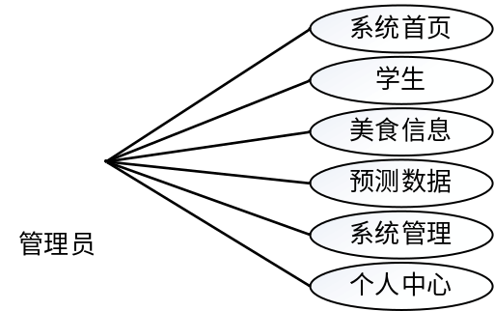
图3-1 管理员用例图
用户的用例分析详情如下图所示。
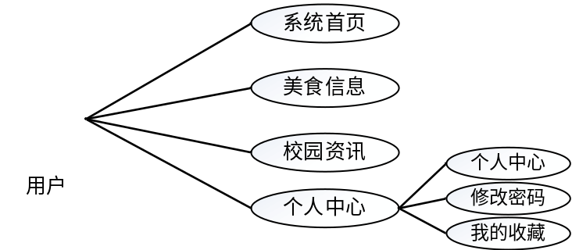
图3-2 用户用例图

3.4系统流程分析
系统流程分析可以深入挖掘系统内部的工作机制。这种分析通过明确各个功能模块之间的交互顺序和数据流动路径，确保信息能够高效且准确地在系统中传递。在这一过程中，分析覆盖了从用户输入到系统处理再到结果输出的整个流程。它揭示了系统中可能存在的效率瓶颈，并指出了错误处理机制，为系统优化提供了理论依据和改进方向。通过细致的流程分析，可以确保最终实现的系统不仅满足设计目标，还能满足用户的实际需求。这样的分析有助于提升软件的整体质量。

3.4.1系统整体操作流程
用户启动并登录系统，输入用户名和密码。登录成功则进入主页，失败则显示错误信息。在主页上，用户选择操作：查看、添加、修改或删除信息。系统根据选择展示相应界面，如查看信息直接展示，添加和修改提供输入或编辑界面。用户在输入或编辑后保存新信息或更新修改。若选择删除，系统先确认是否删除，然后执行操作。完成所有操作后，用户返回主页。
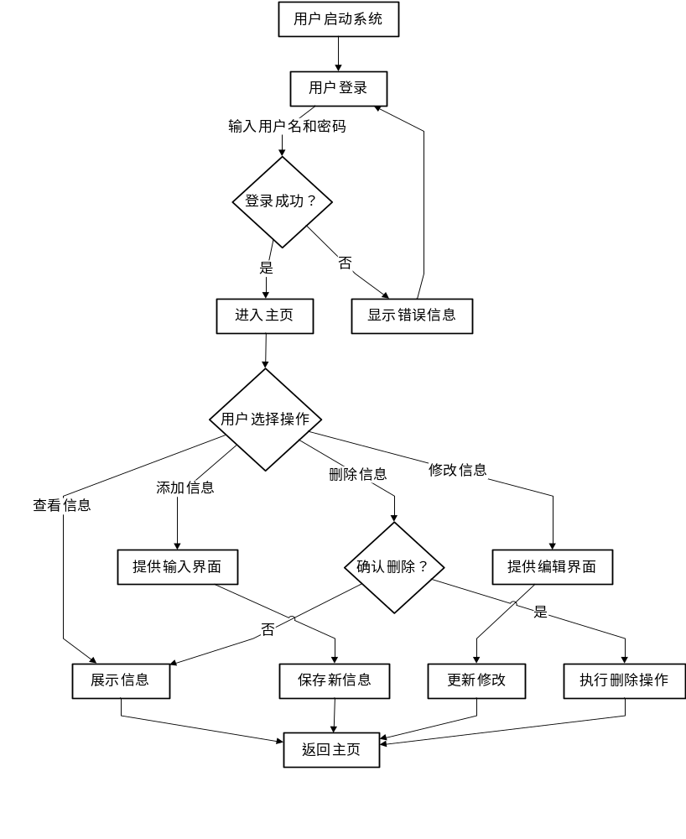
图3-3系统整体操作流程图

3.4.2 系统信息添加操作流程
用户启动系统并登录，登录成功后进入主页，选择添加信息操作，系统展示信息输入界面供用户填写，用户填写完毕后系统检查信息完整性，信息完整则保存新信息并显示添加成功信息，用户随后返回主页，若用户选择不添加信息，则系统提示用户选择其他操作或退出。
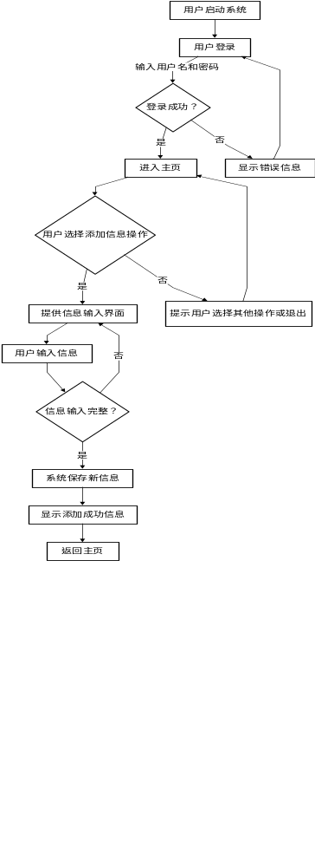
图3-4 系统信息添加操作流程图

3.4.3 系统信息删除操作流程
用户启动系统并登录，如果登录成功则进入主页，在那里选择删除信息操作，系统会提供删除确认界面，用户需要确认是否要删除信息，如果用户确认删除，系统将执行删除操作并显示删除成功信息，然后用户返回主页；如果用户取消删除操作，他们将留在主页上，如果用户在主页上选择不进行删除操作，系统会提示用户选择其他操作或退出。

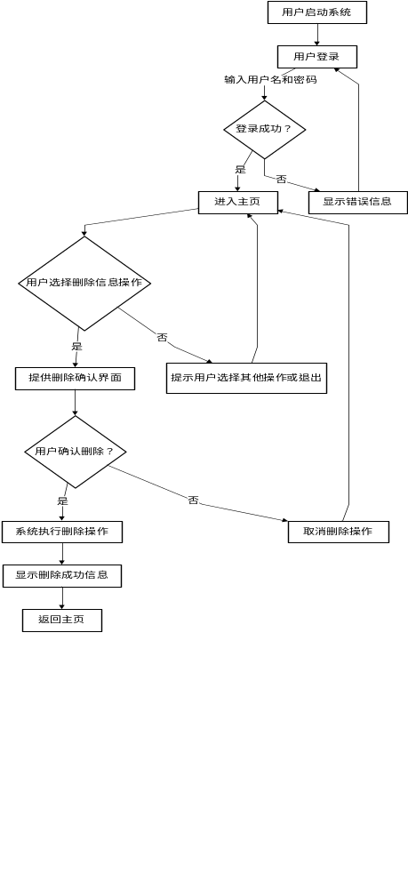
图3-5 系统信息删除操作流程图

第四章 系统设计

第五章 系统实现

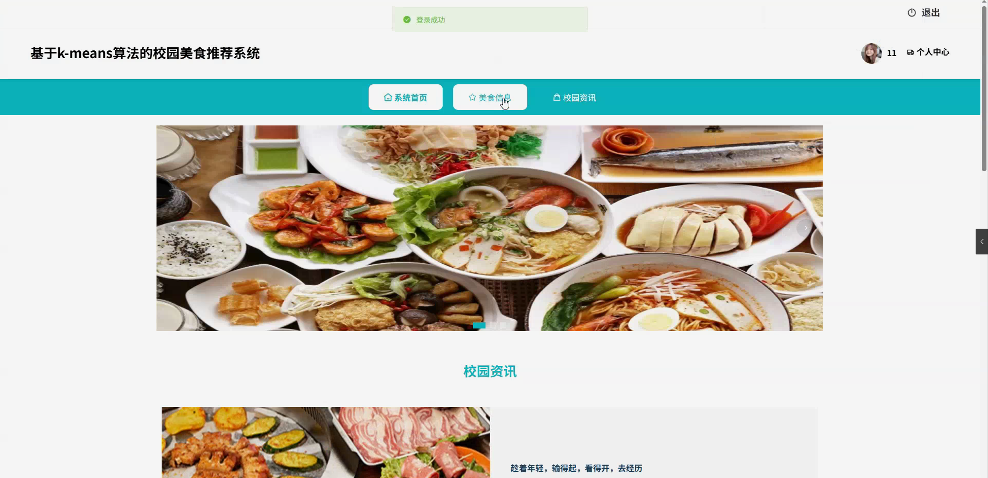
图5-1系统首页页面图

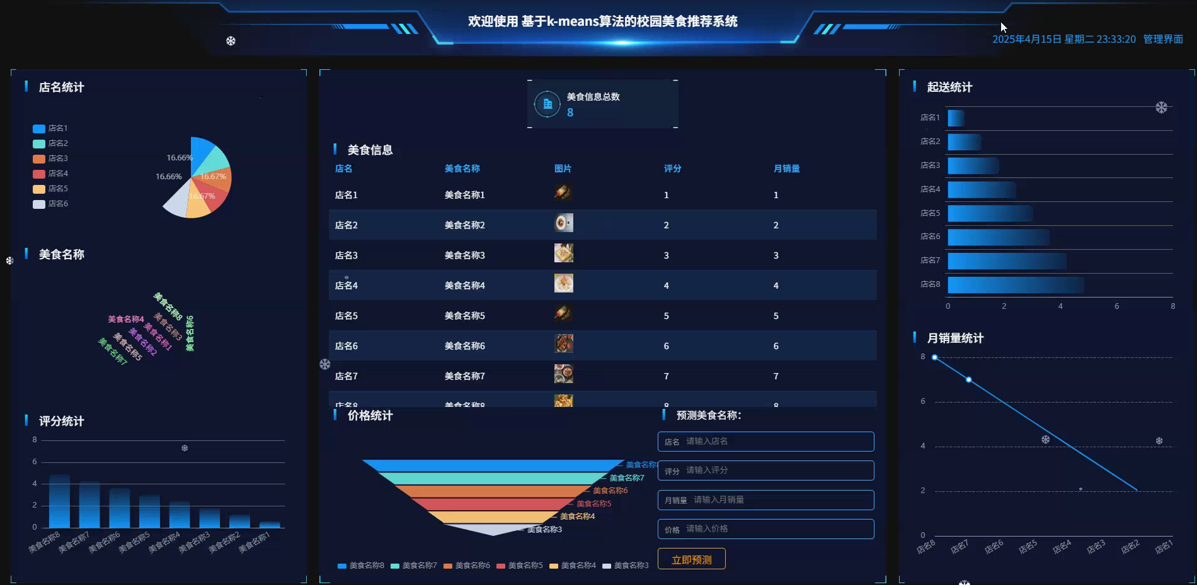
图5-5看板界面图

第六章 系统测试
系统测试的目的是全面验证软件系统的功能和性能，确保其符合预定要求。这一过程涉及对软件进行细致的检查，包括其基础功能操作、在极端或异常情况下的响应能力。系统测试的目的是发现并修复软件缺陷，保证软件在真实环境中的稳定性和可靠性。在测试过程中，测试团队采用多种测试策略，如功能测试、性能测试、安全测试和兼容性测试等，以覆盖各种可能的使用情况。通过这一严格的测试流程，可以显著提升软件质量，降低未来的维护成本，并提高用户满意度。系统测试还关注软件对业务目标的支持程度，确保软件在满足技术要求的同时，也能有效地支持业务流程，这是软件成功发布前必须完成的重要环节。

6.1 测试方法
在系统测试中采用了黑盒测试和白盒测试两种方法。黑盒测试主要关注软件的功能和性能，通过模拟用户操作来验证软件的输出是否符合预期，而不关心内部逻辑。这种方法有助于检测界面错误和功能缺陷。白盒测试则深入软件内部，检查代码逻辑、路径和结构，确保所有代码路径都经过测试。它有助于发现潜在的运行错误和性能瓶颈。结合这两种测试方法可以全面评估软件的质量和可靠性。

6.2 测试用例
在对系统登录与注册的操作进行测试时可以分别采用黑盒测试和白盒测试的方法。以下是针对系统登录与注册的具体测试用例表格：

6.2.1登录功能测试用例
测试类型 | 测试用例ID | 测试描述 | 输入数据 | 预期结果
黑盒测试 | TC_L1 | 正常登录 | 用户名: admin, 密码: 123456 | 成功登录，进入系统
黑盒测试 | TC_L2 | 密码错误 | 用户名: admin, 密码: wrongpass | 显示登录失败信息
黑盒测试 | TC_L3 | 用户名不存在 | 用户名: nonuser, 密码: 123456 | 显示登录失败信息
黑盒测试 | TC_L4 | 空用户名 | 用户名: , 密码: 123456 | 显示登录失败信息
黑盒测试 | TC_L5 | 空密码 | 用户名: admin, 密码: | 显示登录失败信息
黑盒测试 | TC_L6 | 特殊字符密码 | 用户名: admin, 密码: 1234$%^ | 显示登录失败信息
白盒测试 | TC_L7 | 密码加密验证 | 用户名: admin, 密码: 123456 | 密码加密后与数据库中的加密密码匹配
白盒测试 | TC_L8 | SQL注入攻击 | 用户名: 'or'1'='1, 密码: * | 系统防御SQL注入
白盒测试 | TC_L9 | 并发登录 | 多个用户同时登录 | 系统能正确处理并发请求

6.2.2注册功能测试用例
测试类型 | 测试用例ID | 测试描述 | 输入数据 | 预期结果
黑盒测试 | TC_R1 | 正常注册 | 用户名: admin, 密码: 123456, 邮箱: admin@example.com | 注册成功，登录页面
黑盒测试 | TC_R2 | 注册已存在的用户名 | 用户名: admin, 密码: 123456, 邮箱: admin@example.com | 显示注册失败信息
黑盒测试 | TC_R3 | 邮箱格式不正确 | 用户名: newuser, 密码: 123456, 邮箱: userexample.com | 显示注册失败信息
黑盒测试 | TC_R4 | 密码长度不足 | 用户名: newuser, 密码: 12, 邮箱: user@example.com | 显示注册失败信息
黑盒测试 | TC_R5 | 空用户名 | 用户名: , 密码: 123456, 邮箱: user@example.com | 显示注册失败信息
黑盒测试 | TC_R6 | 空密码 | 用户名: newuser, 密码: , 邮箱: user@example.com | 显示注册失败信息
黑盒测试 | TC_R7 | 空邮箱 | 用户名: newuser, 密码: 123456, 邮箱: | 显示注册失败信息
白盒测试 | TC_R8 | 邮箱唯一性验证 | 用户名: newuser1, 密码: 123456, 邮箱: user@example.com | 邮箱在数据库中唯一
白盒测试 | TC_R9 | 密码复杂性检查 | 用户名: newuser2, 密码: Passw0rd!, 邮箱: user2@example.com | 密码符合复杂性要求
白盒测试 | TC_R10 | 注册信息存储 | 用户名: newuser3, 密码: 123456, 邮箱: user3@example.com | 注册信息正确存储在数据库

6.3 本章小结
系统测试通过实施功能、性能、安全和兼容性测试，全面验证软件的稳定性和可靠性。测试团队采用黑盒和白盒测试方法，模拟用户操作和深入代码逻辑，发现并修复缺陷，提升软件质量。测试用例覆盖正常操作和异常情况，确保软件在各种环境下均能正常运行，支持业务目标，为软件成功发布提供保障。

总结
在本研究中采用了Python编程语言和MySQL数据库技术，详细阐述了基于django框架构建的校园美食推荐系统开发过程。这一过程不仅加深了我对软件开发全流程的理解，也让我对前后端如何协同工作有了更深入的认识。通过运用多种编程语言，我进一步拓宽了知识视野，掌握了多样化的学习方法。
从确定论文题目到实现具体功能，我面临了诸多挑战。由于我仅掌握了基础的编程知识，缺乏对大型系统开发经验的深入了解，起初我对这一领域几乎一无所知。意识到自己的不足后，我开始通过阅读书籍和在线资源来弥补知识空缺，逐步构建起完整的理论体系，并设定了明确的目标。随后，我开始探索与校园美食推荐系统相关的主题，确定了基础架构，并着手编码。
在编程实践中，我投入了大量时间解决各种逻辑问题，并遇到了多个前所未有的技术难题。为了解决这些问题，我利用了搜索引擎、向老师请教、与同学讨论，以及向网络社区的专家求助，这些方法帮助我更清晰地理解问题并找到解决方案。
在软件开发过程中，需求分析、模块设计和代码编写是至关重要的环节。为了确保系统稳定运行，我严格遵守了软件开发流程，以降低开发成本。任何步骤的遗漏都可能导致未来运行中的严重问题。通过这些经历，我加深了对理论与实践关系的理解，将理论知识应用于实践，从而加深了对学术内容的理解。尽管投入了大量的时间和精力，但我获得了宝贵的知识和技能，我的编程能力和认知水平都有了显著提升。展望未来，我将以持续学习为原则，不断更新编程技能，提升专业素养，追求个人价值的最大化。

参考文献
[1]林帅伽, 俞婷, 程芳颖. 基于协同过滤的美食店铺推荐算法[J]. 电脑知识与技术, 2022, 18 (30): 51-53.
[2]刘锐, 徐鲁辉. 基于Flink的智能餐饮推荐系统研究[J]. 信息技术与信息化, 2022, (10): 204-207.
[3]李凯. 基于项目特征与用户偏好的美食推荐系统的设计与实现[D]. 北京邮电大学, 2022.
[4]邓涵兮, 陈志华. 基于网络评论的美食推荐系统[J]. 中国传媒科技, 2022, (03): 39-41.
[5]刘业成. 美食广场智慧餐饮平台的设计与实现[D]. 东南大学, 2021.
[6]周蕾, 李强. 基于LBS应用的淮安美食推荐类系统的研究[J]. 食品安全导刊, 2021, (21): 172-173.
[7]李超. 基于知识图谱的个性化美食推荐方法研究[D]. 华南理工大学, 2021.
[8]邢策梅,周松,徐飞.基于Leaflet和Echarts的大众美食数据可视化系统实现——以高邮市为例[J].现代测绘,2019,42(02):61-64.
[9]张国强,刘长宁.Django对MVC模式的发展及其在CRISPRlnc数据库中的运用[J].计算机时代,2021(10):32-34+40.
[10]妥泽花.基于黑盒测试与白盒测试的比较探究[J].电子世界,2021(11):55-56.
[11]Vasques Xavier. Machine Learning Theory and Applications:Hands‐on Use Cases with Python on Classical and Quantum Machines[M]. John Wiley & Sons, Inc.: 2024-01-12.
[12]Martín-Baos José Ángel, García-Ródenas Ricardo, García María Luz López, Rodriguez-Benitez Luis. PyKernelLogit: Penalised maximum likelihood estimation of Kernel Logistic Regression in Python[J]. Software Impacts, 2024, 19

致 谢
在毕业设计即将画上句号之际，我满怀感激之情，向所有在这一过程中给予我帮助和支持的人表达最诚挚的感谢。
一、向我的导师致以最深的敬意。他/她的悉心指导和无私帮助是我能够顺利完成论文的关键所在。导师严谨的学术追求、深厚的专业知识以及对工作的热忱，都给我留下了难以磨灭的印象，对我未来的学术和职业生涯都将产生深远的影响。
二、向我的家人表达衷心的感谢，他们始终是我坚强的后盾。在我面临挑战和困难时，是他们的鼓励和支持让我重拾信心，继续前行。他们的理解与包容为我营造了一个安心研究和学习的环境。
三、向我的同学和朋友们表示感激。在我需要帮助时，他们总是不遗余力地伸出援手，无论是学术上的探讨还是生活中的点滴，他们的陪伴和帮助让我的大学生活更加充实和多彩。
四、感谢图书馆的工作人员，他们的辛勤工作为我们提供了一个良好的学习环境。同时，我也要向所有参与论文评审的专家和教授致谢，他们的宝贵意见和建议使我的论文更加完善。
最后，我要向所有在背后默默支持我的人致以最深的谢意。是他们的支持和鼓励让我能够坚持到底，完成这篇论文。再次感谢所有给予我帮助和支持的人，没有你们，这篇论文的完成将无从谈起。

